FAX传真

收件人：
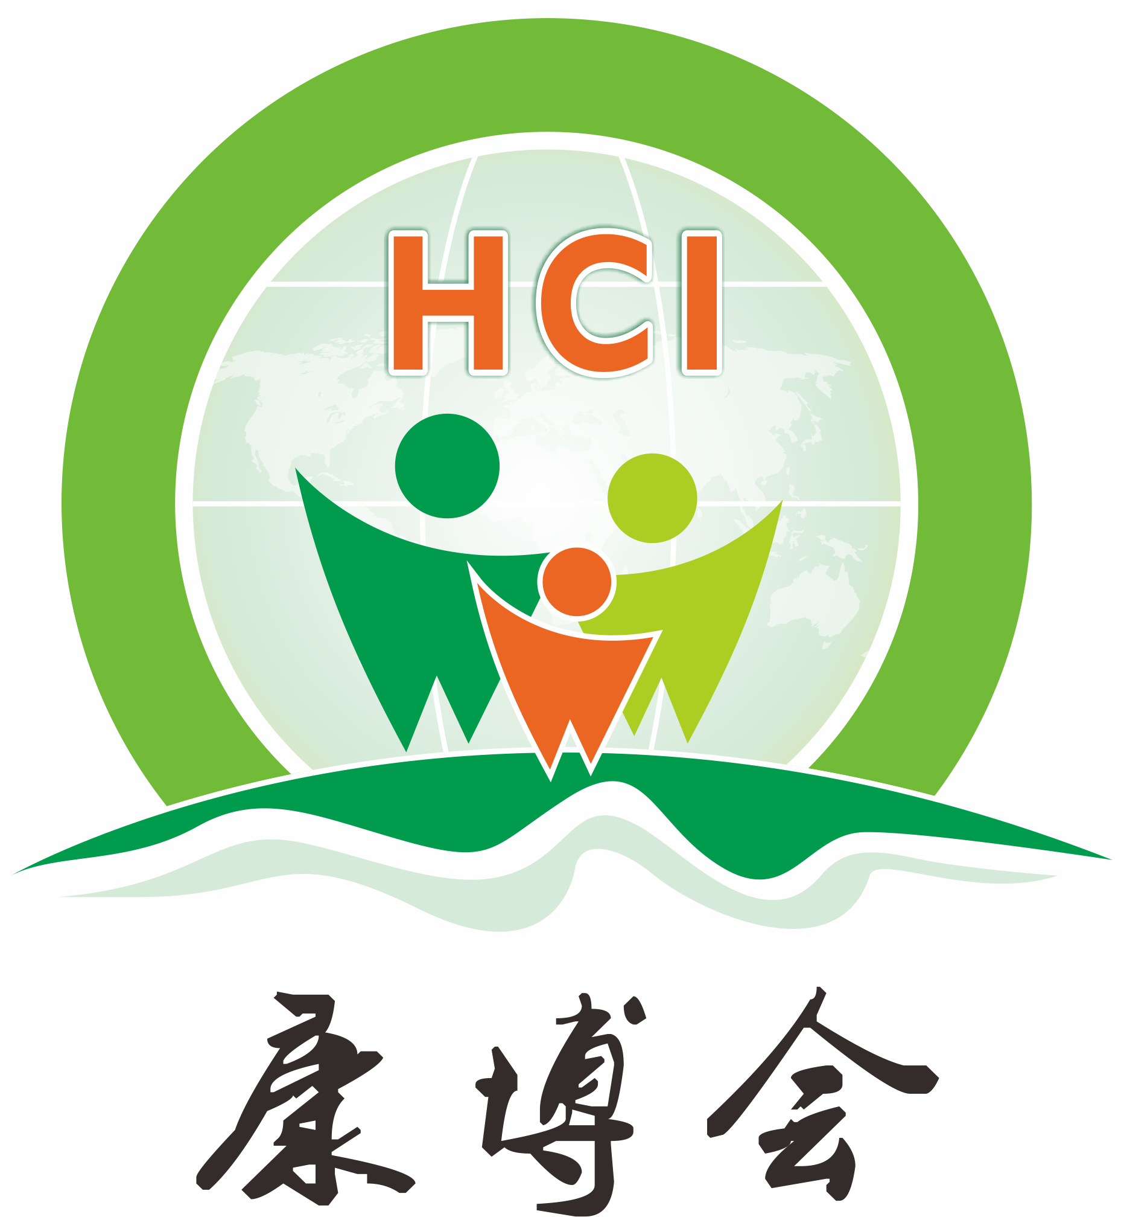
日 期：

2020广州国际中医养生.理疗产品暨中医馆加盟展览会
Guangzhou International TCM Health & Physiotherapy Products Exhibition

时间：2020年9月11日-9月13日 地点：广交会展馆

主办单位
广东省保健协会（5A级协会）
振威展览股份
支持单位
俄罗斯联邦驻广州总领事馆
南阳宛艾产业协会
珠海保健协会
惠州市药学会
广州市连锁经营协会
深圳市药品零售流通行业协会
珠海市医药流通行业协会
佛山市顺德区医药保健商会

组织机构


广州振威国际展览有限公司

【广州中医养生展，助力中医养生文化发扬光大】
“中医药学凝聚着深邃的哲学智慧和中华民族几千年的健康养生理念及其实践经验，是中国古代科学的瑰宝，也是打开中华文明宝库的钥匙，更是中华文化伟大复兴的先行者”。秉承“健康中国”理念，2020第11届广州中医理疗展将于9月11日-9月13日在广交会展馆举办，为期三天的中医养生盛会，将聚集行业内千家优秀企业，荟萃行业新品，为人类健康生活增光添彩，全力打造中医养生产业的一站式贸易盛会。,展会同期举办第十一届广州国际健康保健产业博览会。预计展会总面积50000平方米，将有来自12个国家和地区的1000家企业参展，超60000观展人次。同时，展会现场将特别打造中医养生产品体验区，以及展会现场特别设置中医养生文化墙，让中医养生文化得到更好的传承和宣扬。
在上届的广州国际中医养生、理疗产品暨中医馆加盟展中，我们采取深耕国内市场的举措，成功吸引同仁堂、宛灸堂、中福堂、常州金姆、道生医疗、灸脉通，香港盛凯元、滴答医生、曹施、悦颂科、兴烯石墨烯、烯之贝、佳莱、广州金豪康、贝立凯、宛灸堂、蕲艾堂、鼎艾科技、深圳前海艾艾贴、益脉通、南阳昊翔药业、神农艾草、艾派生物、广易中药、苗药生物、等诸多业内优质企业的鼎力支持及参与。南阳宛艾产业协会以组团的形式带来11家会员单位也踊跃参与到广州中医养生展中。
【借势康博会观众资源，现场一对一精准对接】
2020广州国际中医养生展借势借力广州健康保健产业博览会的展商及观众资源，拥有中医养生会所、养生美容机构、药店、商超、电商、高档会所、健康管理机构、疗养院、社区店、滋补店、中医养生馆、医疗器械贸易公司、专卖店等多渠道专业采购商。强大的买家数据库资源及买家定向的邀约，为参展企业寻找政府、投资机构、经销代理等提供商贸合作的机会。 【媒体联合造势，多样化宣传报道】 2020广州国际中医养生展注重对展商品牌的塑造和宣传推广，且拥有庞大的媒体资源数据库。整合媒体资源及一切有关资源，让您品牌从竞争中脱颖而出，对品牌进行全方位、多角度、立体化宣传报道，在展前、展中、展后的系列报道中持续强化品牌影响力，搜罗潜在客户线索，提供真正有效的投资回报。
【招展范围】
■中医理疗设备：针刺、灸法、熏蒸仪、电针仪，生物电理疗、肩颈理疗、理疗灯、针灸理疗、理疗床/床垫、红外线理疗、经络理疗、艾灸理疗等。
■康复理疗设备：超声波疗法、磁疗、水疗、传导热疗、电疗、冲击波疗法、光辐射疗法、低温疗法、压力疗法等相关诊疗仪及配套设备。 ■艾灸养生产品：艾绒、艾条、艾粒、艾灸贴膏类产品、艾灸精油、艾灸辅助器具等。 ■中医馆连锁加盟:中医经络养生馆、艾灸馆、中医减肥馆、药浴养生馆、康复理疗中心等。■中药材滋补品：人参、鹿茸、海参、冬虫夏草、阿胶、燕窝、枸杞、红枣等中药材。 ■民族特色药物：藏、蒙、维、傣、壮等民族特色药物及传统中草药等。
【收费标准（以人民币结算）】
- 净空地(36M²起租，不配备任何设施)
国内企业收费：RMB 1200元／M² 国外企业收费：USD 360／M²。
- 豪华展位：
国内企业：RMB 15000元/个/展期（单开口） RMB 16500元/个/展期（双开口）
国外企业：USD 3600/个/展期
展位配备：地毯、楣板、灯箱、一桌四椅、咨询台一张、射灯两盏、垃圾篓一个、插座一个。
- 标准展位(3M×3M)
国内企业：RMB 11000元/个/展期（单开口） RMB 12500元/个/展期（双开口）
国外企业：不设此类展位
展位配置：地毯、楣板、一桌两椅、日光灯管两只、垃圾篓一个。
- 技术研讨会／产品推介会——收费标准：容纳80人的会议室：RMB 8000元／小时。
■会刊与展场广告
会刊(会刊规格为210MM×285MM，广告费一律一次性付清；因故不能参展企业，亦欢迎选择)
广告位置 | 封面 | 封底 | 扉页 | 封二/封三 | 彩色跨版 | 彩色内页 | 文字介绍
费用 | 30000元 | 20000元 | 12000元 | 10000元 | 8000元 | 5000元 | 1500元
入场券5万元/10万张 参观证1.5万元 花篮200元/个
- 联系方式


组织单位：广州振威国际展览有限公司
地址：广州市海珠区新港东路2433号启盛会展产业园405室
电话：17818221001 传真：020-83953200
邮箱：1732396377@qq.com 官网：www.mhcexpo.com/cn/
联系人：刘威 17818221001

